ПРОФЕССИЯ – это трудовая деятельность человека, которая дает ему средства для существования и развития

За последнее время неузнаваемо изменился рынок труда. Появились новые отрасли и новые профессии. Развитие социально-экономической сферы привело к изменению спектра профессий, пользующихся спросом на рынке труда. Меняется содержание труда некоторых профессий, возникают новые и просто изменяются названия привычных специальностей.



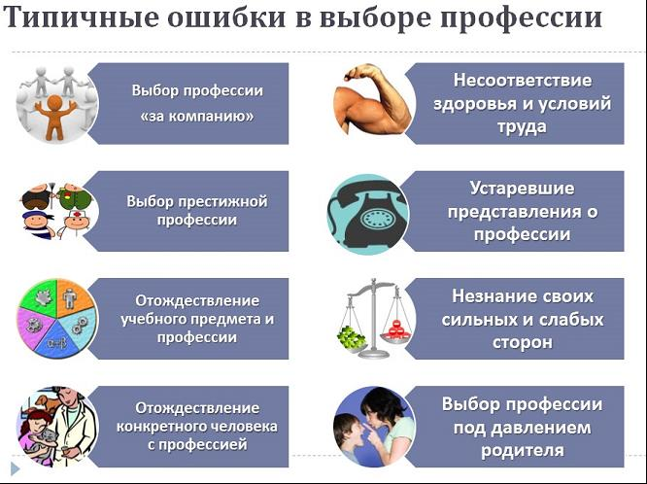ФАКТОРЫ ВЫБОРА ПРОФЕССИИ:

1. ХОЧУ: профессиональные интересы, склонности

2. МОГУ:

- состояние здоровья

- профессиональная квалификация

- профессиональные способности

3. НАДО:

- спрос на рынке труда

- возможности трудоустройства

Сегодня в мире существует более 10 тыс. профессий, а включая специальности, специализации, квалификации - свыше 40 тысяч

Топ-10 самых востребованных профессий в Беларуси

***1 место - IT-специалисты***. По словам сотрудников служб занятости в разных города, «айтишники» будут все нужнее и нужнее, а значит, их зарплаты будут только расти.

***2 место – юристы.*** Но только опытные. Выпускникам юрфаков по-прежнему сложно будет трудоустроиться по специальности.

***3 место - офисные работники.*** Секретарь, офис-менеджер, которого раньше презрительно называли вахтером, менеджер по работе с клиентами, делопроизводитель – офисные мастера на все руки.

***4 место – продавцы.*** Самая большая текучка кадров (и как следствие, самый большой спрос на рабочие руки – в общепите и в индустрии мелкой торговли).

***5 место – врачи государственных клиник.*** Медицинские реформы привели к тому, что многие молодые медики сразу после вузов уходят в частные клиники или в другие профессии. А вакансии узких специалистов в районах остаются незаполненными.

***6 место – аудиторы и маркетологи.*** Аудит развивается быстрыми темпами, поскольку законы, касающиеся финансовой отчетности предприятий меняются каждый год, и специалистам все сложнее уследить за отсутствием ошибок.

***7 место – менеджер по рекламе.*** Вакансии менеджеров по рекламе занимают львиную долю мест на всех сайтах о работе. А все потому, что работа эта нелегкая, и 90 процентов менеджеров меняет ее на другую в первые 3 месяца.

***8 место – повар.*** Очень актуальны вакансии поваров национальной кухни. Все больше вакансий суши-поваров.

***9 место – HR-специалисты.*** Или, проще говоря, кадровики. Новые законы приводят к тому, что мелкие организации закрываются, а крупные – становятся еще крупнее и расширяют штат. Если в прошлом набором сотрудников занимался лично руководитель, то теперь эти полномочия все чаще делегируются работнику службы персонала.

***10 место – инженеры.*** Рейтинг самых востребованных профессий замыкают инженеры в области мелкой и крупной промышленности. На эти вакансии нередко принимают выпускников вузов, сначала на небольшую зарплату на период обучения, но с последующим, довольно быстрым ростом заработной платы.

***Пятёрка специалистов, которые чаще других находятся в поиске работы:***

* Бухгалтер. Несмотря на то, что такой специалист нужен практически любой фирме, белорусов с дипломом бухгалтера слишком много. Сегодня на рынке труда наблюдается переизбыток этих специалистов.
* Экономист. Всё вышесказанное про бухгалтера применимо и к этой специальности.
* Юрист. Специалистов с юридическим дипломом в Беларуси, как говорится, пруд пруди. Данная ситуация сохранится в нашей стране ещё достаточно долго, так что лучше трижды подумать, прежде чем поступать на юридическую специальность.
* Специалист или инспектор по кадрам.
* Секретарь.



***ГУО «Мозырский районный социально-педагогический центр»***

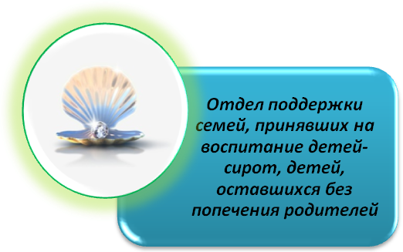

*«Не профессия выбирает человека, а человек профессию.»*

*Сократ,*

*древнегреческий философ*

***Распространённые профессии***

247760, Республика Беларусь

Гомельская область

город Мозырь

ул. В. Хоружей, 3

тел.: 8 (0236) 20-22-84

*©Селиванова Татьяна Сергеевна,*

*педагог социальный.*